**Основы web-программирования**

1. **Web-программирование:** разработка клиент-серверных приложений, компоненты которого взаимодействуют по протоколу HTTP-протокола; web-программирование – частный случай программирования в Internet.
2. **Архитектура web-приложения**:











1. **HTTP:** основные свойства

* версии HTTP/1.1 – действующий (текстовый), HTTP/2 – черновой (не распространен, бинарный);
* два типа абонентов: клиент и сервер;
* два типа сообщений: request и response;
* от клиента к серверу – request;
* от сервера к клиенту – response;
* на один request всегда один response, иначе ошибка;
* одному response всегда один request, иначе ошибка;
* TCP-порты: 80, 443;
* для адресации используется URI или URN;
* поддерживается W3C, описан в нескольких RFC.

1. **HTTP:** RFC2616

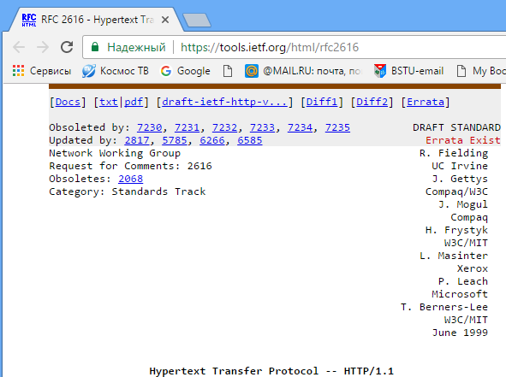

1. **Request**:

* метод;
* URI;
* версия протокола (HTTP/1.1);
* заголовки (пары: имя/заголовок);
* параметры (пары: имя/заголовок);
* расширение.

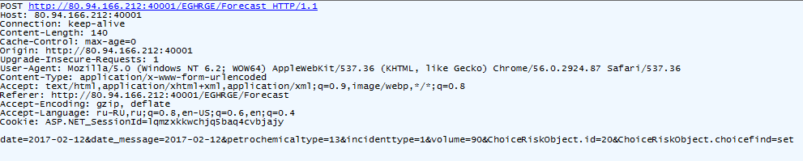

1. **Response:**

* версия протокола (HTTP/1.1);
* код состояния (1xx, 2xx, 3xx, 4xx, 5xx);
* пояснение к коду состояния;
* заголовки (пары: имя/заголовок);
* расширение.

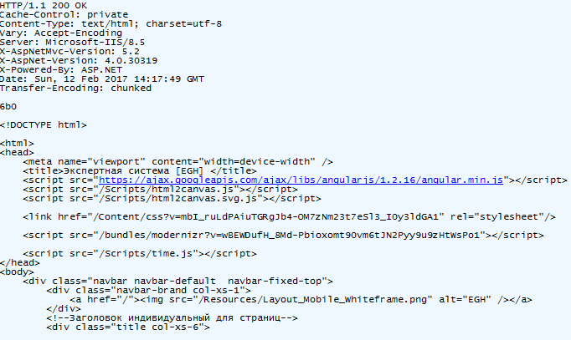

1. **Request-методы:**

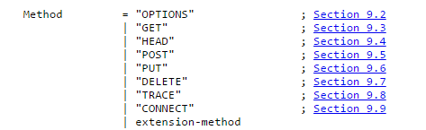

1. **Заголовки:**

* **General**: общие заголовки, используются в запросах и ответах;

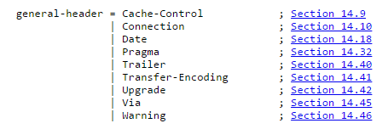

* **Request**: используются только в запросах;

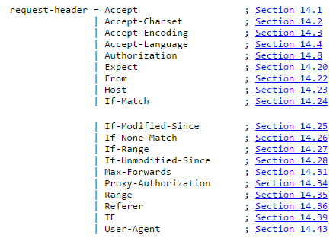

* **Response:** используются только в ответах;

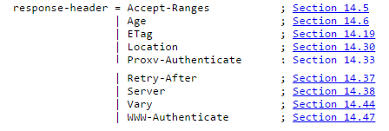

* **Entity**: для сущности в ответах и запросах.

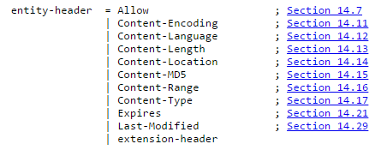

1. **Response: Код состояния:**

* **1xx**: информационные сообщения;
* **2xx**: успешный ответ;
* **3xx**: переадресация;
* **4xx**: ошибка клиента;
* **5xx**: ошибка сервера.

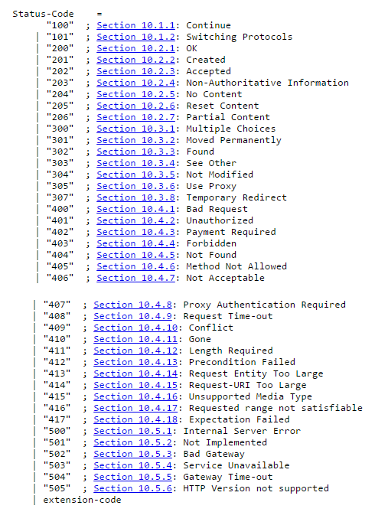

1. **URI: Uniform Resource Identifier** – унифицированный идентификатор ресурса (документ, изображение, файл, служба, электронная почта,…).
2. **URL: Uniform Resource Location** - унифицированный локатор ресурса , содержащий местонахождение ресурса и способ обращения (протокол) к ресурса, описывает множество URI.
3. **URN: Uniform Resource Name** - унифицированное имя ресурса – URI, имя ресурса, не содержащее месторасположение и способ доступа к ресурсу. В будущем URN должен заменить URL (для решения проблем с перемещением ресурсов в Internet).
4. **URI, URL, URN** –рекомендуется использовать термин URI
5. **STD 66:**

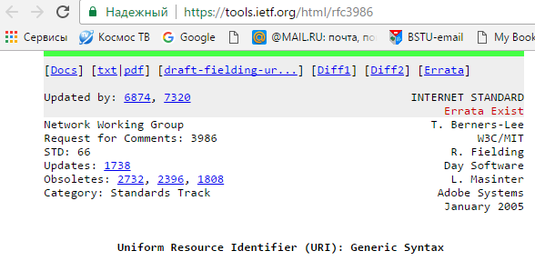

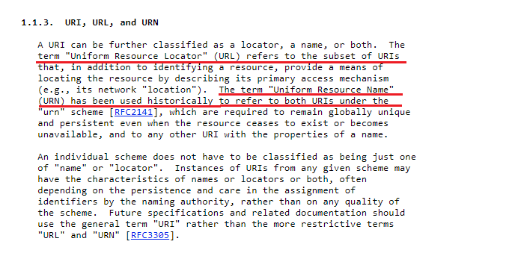

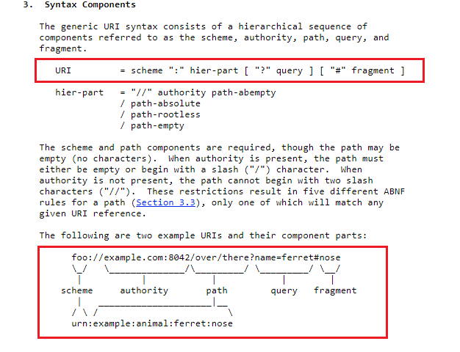

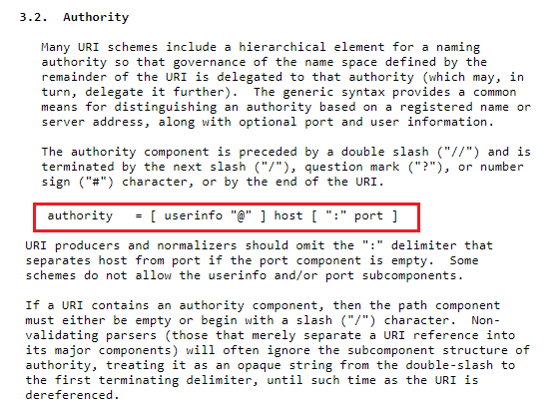

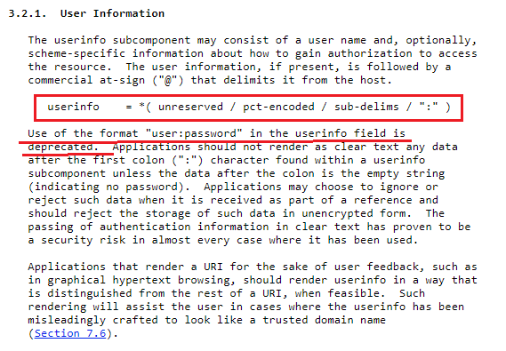

1. **PURPL**: **Persistent Uniform Resource Locator** – постоянный унифицированный локатор ресурса. Например: <http://purpl.by/bstu/faculties/lh/lv.html>, <http://purpl.by> – указывает на БД, в которой по имени bstu можно найти URL <http://www.bstu.by> и получить искомый URL - [<http://www.bstu.by>/faculties/lh/lv.html](http://purpl.by/bstu/faculties/lh/lv.html). Доступ к конечному ресурсу через redirect.

1. **Клиент:** web-браузер



1. **Web-браузер**: HTML 4.1, XHTML 1.0, HTML5.
2. **Web-браузер**: CSS
3. **Web-браузер**: генерация HTTP-запросов.

* адресная URI-строка (GET);
* HTML-тег: **<form>**;
* HTML-тег: **<a>** (GET);
* HTML-тег: **<img>** (GET);
* HTML-тег: **<script>** (GET);
* HTML-тег: **<link>** (GET);
* HTML-тег: **<audio>** (GET);
* HTML-тег: **<video>** (GET);
* HTML-тег: **<frame>** GET), не поддерживается в HTML5;
* Объект web-браузера:**XMLHTTPRequest**;
* JavaScript API: **web-сокеты**.

1. **Web-браузер: модель DOM (W3C): см отдельный файл**
2. **Web-браузер: модель DOM (W3C):** представление HTML-документа web-браузером, интерфейс JavaScript для доступа к содержимому HTML-документа.
3. **Модель DOM:** три уровня DOM0, DOM1, DOM2, DOM3; современные браузеры уровня 2 с элементами уровня 3.

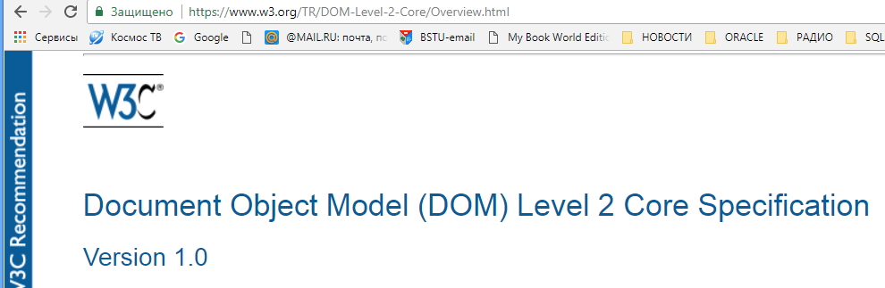

1. **Модель DOM:** содержит описание JavaScript (ECMAScript)

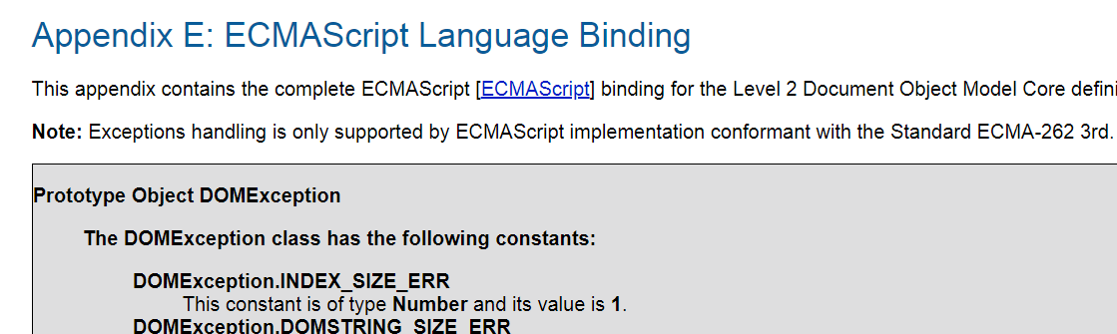

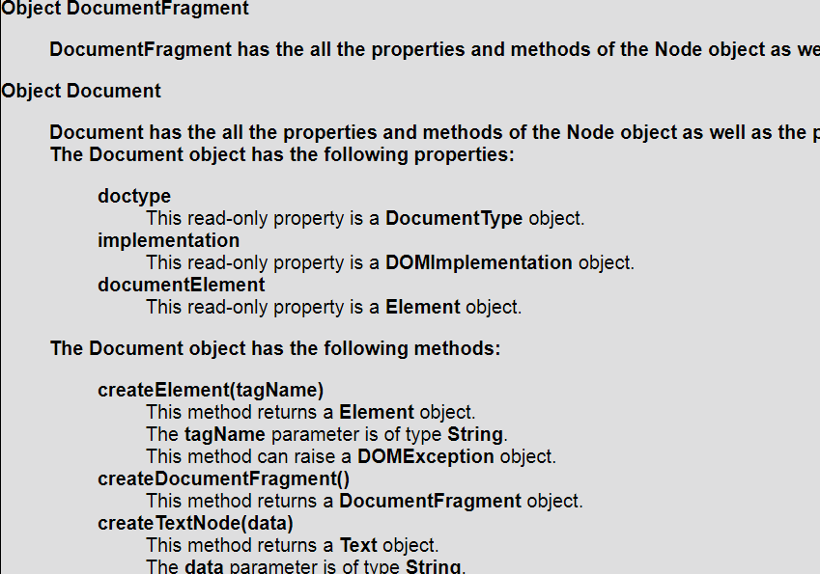

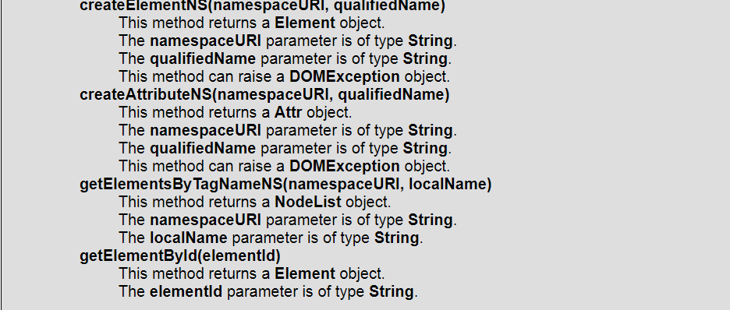

1. **Web-браузер:** CSS(Cascading Style Sheets) – каскадные таблицы стилей, CSS1, CSS2, CSS3 (текущий уровень), CSS4(в разработке с 2011).
2. **Web-браузер:** CSS-фреймворки: Bootstrap, Kube, Foundation, Semantic UI, PureCSS.
3. **Web-браузер:** CSS-расширения: Sass, SCSS, LESS.
4. **Web-браузер: web-engine (web-движок):** программа, преобразующая содержимое html-страниц во внутреннее представление web-браузера в соответствии с моделью DOM.

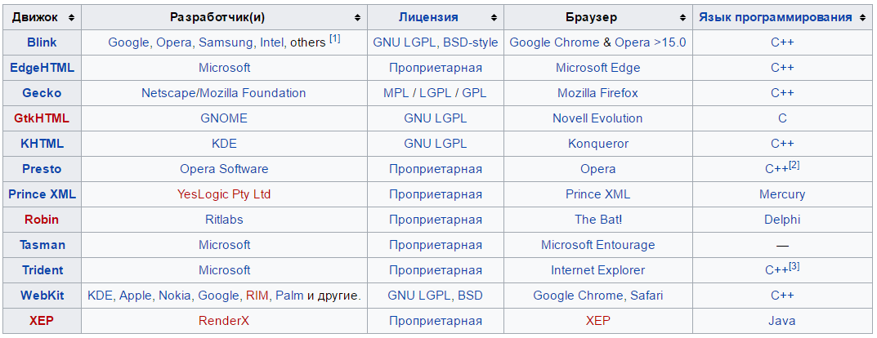

1. **Web-браузер:** HTML5, CSS3, SVG, JavaScript (ECMAScript5, ECMA-262-6, ECMA-262-7)**.**
2. **ECMA:** European Computer Manufacturers Association

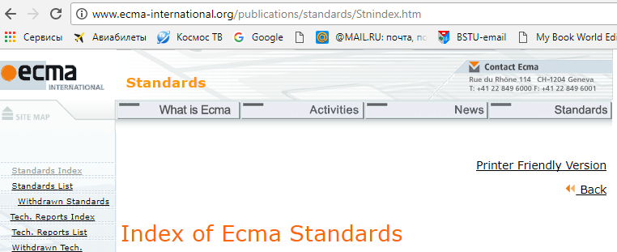

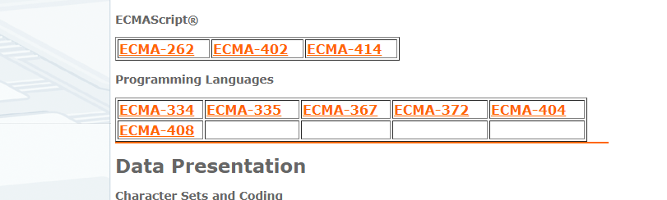

1. **Web-серверы:** IIS (Microsoft), Apache (Apache Software Foundation), WebSphere (IBM), WebLogic (Oracle), Glassfish (Oracle), Apache Tomcat(Apache Software Foundation), nginx (И.Сысоев),…

